23.04 та 27.04 Тема: Графічні представлення інформації про вибірки

Нагадую:

***Вибірка*** – сукупність зібраних даних, на основі яких проводять дослідження.

***Генеральна сукупність*** – множина всіх можливих результатів певного випробовування.

**Розмах вибірки** — це різниця між найбільшим і найменшим значеннями випадкової величини у вибірці.

***Мода*** — це те значення випадкової величини, яке зустрічається найчастіше.

***Медіана*** — це так зване середнє значення упорядкованого ряду значень випадкової величини:

* якщо кількість чисел у ряду непарна, то медіана — це число, записане посередині;
* якщо кількість чисел у ряду парна, то медіана — це середнє арифметичне двох чисел, що стоять посередині.

Для ряду 2; 3; 3; 3; 5; 6; 6; 7; 9, у якому дев’ять членів, медіана — це середнє (тобто п’яте) число 5:

Мо=5 .

Якщо розглянути ряд 3, 3, 4, 4, 4, 5, 6, 6, 6, 7, у якому десять членів, то медіана — це середнє арифметичне п’ятого і шостого членів:

$$Ме= \frac{4+5}{2}=4,5$$

***Середнє значення*** вибірки (***вибіркове середнє***) – це середнє арифметичне всіх її значень.

* Якщо випадкова величина $\overline{X}$ набуває n значень *x1, x2, x3, …, xn*, то

.

* Якщо випадкова величина $\overline{X}$ набуває n значень *x1, x2, x3, …, xk* відповідно з частотами *m1, m2, m3, …, mk* (тоді $Σm=n$), то середнє арифметичне можна обчислювати за формулою

$$\overline{X}=\frac{x_{1}m_{1}+x_{2}m_{2}+…+x_{n}m_{n}}{n}$$

№680, (підручник Г.П. Бевз, В.Г. Бевз «Математика 11 клас. Рівень стандарту»).

Під час медичного обстеження кров’яного тиску в курсантів (в умовах навчального навантаження) одержано такі результати:

|  |  |  |  |  |  |  |  |  |  |  |
| --- | --- | --- | --- | --- | --- | --- | --- | --- | --- | --- |
| *xi* | 112 | 114 | 116 | 118 | 120 | 122 | 124 | 126 | 128 | 130 |
| *ni* | 5 | 20 | 30 | 40 | 40 | 30 | 20 | 10 | 3 | 2 |

Знайдіть центральні тенденції вибірки.

Розв’язання.

Розмах вибірки: R = 130 – 112 = 18;

Мода: Mo = 118; Mo = 120;

Медіана: Me = 120

Обчислення середнього значення вибірки.

1. Запустіть програму Excel.
2. Набрати в програмі Excel таблицю даних.
3. Знайдіть середнє значення вибірки без програмних засобів

$\overline{X}$ = $\frac{1}{200} \left(112∙5+114∙20+116∙30+118∙40+120∙40+122∙30+124∙20+126∙10+128∙3+130∙2\right)=$ 21,9.

1. Знайдіть середнє значення вибірки за допомогою формули Excel =СРЗНАЧ(D3:K3).

№690

Три фрезерувальники виготовили по 5 однакових деталей завдовжки 235 мм, допустивши відповідно такі похибки (у мм):

перший: 0,2, - 0,2, - 0,5, 0,3, 0,4.

другий: 0,1, 0,5, - 0,2, - 0,4, 0,5.

третій: 0,5, - 0,1, - 0,4, 0,3, 0,4.

Знайдіть середні квадратичні відхилення. Який фрезерувальник виконав завдання найкраще?

Розв’язання.

1. Набрати в програмі Excel таблицю даних:

|  |  |  |  |  |  |
| --- | --- | --- | --- | --- | --- |
| 1 | 0,2 | -0,2 | -0,5 | 0,3 | 0,4 |
| 2 | 0,1 | 0,5 | -0,2 | -0,4 | 0,5 |
| 3 | 0,5 | -0,1 | -0,4 | 0,3 | 0,4 |

1. Знайдіть середні квадратичні відхилення без програмних засобів:
$$σ_{1}=\sqrt{\frac{1}{5}\left({0,2}^{2}+{\left(-0,2\right)}^{2}+{\left(-0,5\right)}^{2}+{0,3}^{2}+{0,4}^{2}\right)}= \sqrt{0,116}≈0,34$$

$$σ_{2}=\sqrt{\frac{1}{5}\left({0,1}^{2}+{0,5}^{2}+{\left(-0,2\right)}^{2}+{\left(-0,4\right)}^{2}+{0,5}^{2}\right)}= \sqrt{0,142}≈0,38$$

$$σ_{3}=\sqrt{\frac{1}{5}\left({0,5}^{2}+{\left(-0,1\right)}^{2}+{\left(-0,4\right)}^{2}+{0,3}^{2}+{0,4}^{2}\right)}= \sqrt{0,134}≈0,37$$

2. Обчисліть середнє квадратичне відхилення для першого фрезерувальника за допомогою формули Excel. Формула: =КОРЕНЬ((1/5)*(B1*B1+C1*C1+D1*D1+E1*E1+F1*F1)).
3. 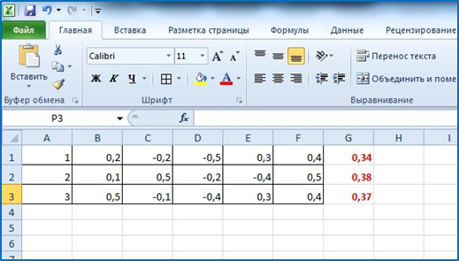Для другого і третього фрезерувальників скопіюйте дану формулу.

№702

У наступній таблиці наведено результати виступів кращих команд на 50-й Міжнародній математичній олімпіаді (2009 р., Німеччина; понад 100 країн світу). Проаналізуйте дані цієї таблиці. Для кожної олімпіадної задачі встановіть середнє значення результатів. За отриманими даними побудуйте графік.

|  |  |  |  |  |  |  |  |  |  |  |  |
| --- | --- | --- | --- | --- | --- | --- | --- | --- | --- | --- | --- |
| Країна | Медалі | | | Результати за задачами | | | | | | ∑ | Місце |
| З | С | Б | 1 | 2 | 3 | 4 | 5 | 6 |
| Китай | 6 | - | - | 42 | 42 | 42 | 42 | 42 | 11 | 221 | 1 |
| Японія | 5 | - | 1 | 42 | 42 | 34 | 33 | 42 | 19 | 212 | 2 |
| Росія | 5 | 1 | - | 42 | 39 | 31 | 42 | 42 | 7 | 203 | 3 |
| Південна Корея | 3 | 3 | - | 42 | 42 | 22 | 40 | 42 | 0 | 188 | 4 |
| КНДР | 3 | 2 | 1 | 42 | 35 | 24 | 39 | 36 | 7 | 183 | 5 |
| США | 2 | 4 | - | 42 | 42 | 20 | 33 | 42 | 3 | 182 | 6 |
| Таїланд | 1 | 5 | - | 42 | 42 | 17 | 40 | 40 | 0 | 181 | 7 |
| Туреччина | 2 | 4 | - | 42 | 42 | 23 | 32 | 38 | 0 | 177 | 8 |
| Німеччина | 1 | 4 | 1 | 42 | 33 | 11 | 38 | 37 | 10 | 171 | 9 |
| Білорусь | 1 | 4 | 1 | 37 | 34 | 15 | 39 | 42 | 0 | 167 | 10 |
| Італія | 2 | 2 | 2 | 42 | 38 | 18 | 29 | 38 | 0 | 165 | 11-12 |
| Тайвань | 1 | 5 | - | 42 | 38 | 4 | 35 | 42 | 4 | 165 | 11-12 |
| Румунія | 2 | 2 | 2 | 39 | 42 | 15 | 28 | 36 | 3 | 163 | 13 |
| Україна | 3 | 1 | 2 | 36 | 42 | 14 | 33 | 31 | 6 | 162 | 14 |
| В’єтнам | 2 | 2 | 2 | 36 | 38 | 16 | 37 | 30 | 4 | 161 | 15-16 |
| Іран | 1 | 4 | 1 | 42 | 42 | 10 | 30 | 34 | 3 | 161 | 15-16 |

Розв’язання.

1. Відкрийте таблицю з результатами виступів у Міжнародній математичній олімпіаді (диск D, олімпіада).
2. Для кожної олімпіадної задачі встановіть середнє значення результатів допомогою формули Excel. Формула для першої задачі: =СРЗНАЧ(E3:E18).
3. Для задач 2, 3, 4, 5, 6 скопіюйте дану формулу.

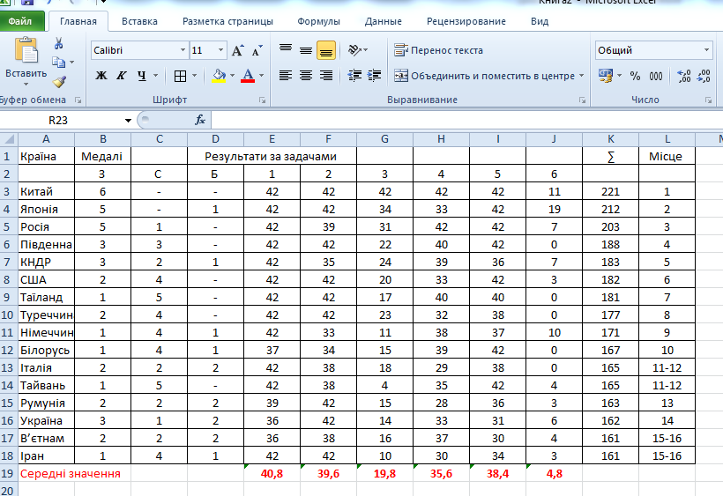

1. За отриманими даними побудуйте графік.

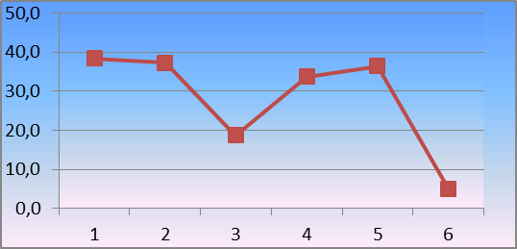

№699

В Україні дотримуються приблизно такої структури посівних площ: озима пшениця – 23%, інші зернові культури – 22%, кормові культури – 37%, технічні культури – 12%, картопля і овочі – 6%. Побудуйте відповідну секторну діаграму.

Розв’язання.

1. Набрати в програмі Excel таблицю даних.

|  |  |
| --- | --- |
| озима пшениця | 23% |
| інші зернові культури | 22% |
| кормові культури | 37% |
| технічні культури | 12% |
| картопля і овочі | 6% |

1. Побудуйте відповідну секторну діаграму.

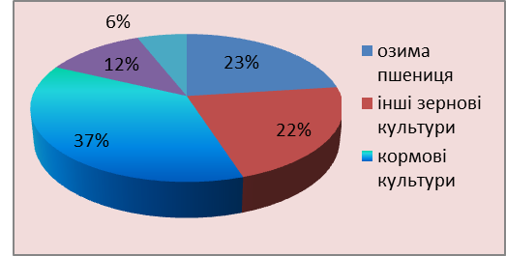

№680

Юнаки-старшокласники однієї школи за зростом розподілені так:

|  |  |  |  |  |  |  |  |
| --- | --- | --- | --- | --- | --- | --- | --- |
| Зріст, см | 150 | 155 | 160 | 165 | 170 | 175 | 180 |
| Кількість юнаків | 1 | 4 | 5 | 15 | 25 | 8 | 2 |

Побудуйте відповідну гістограму.

Розв’язання.

1. Набрати в програмі Excel таблицю даних.
2. Побудуйте відповідну гістограму.

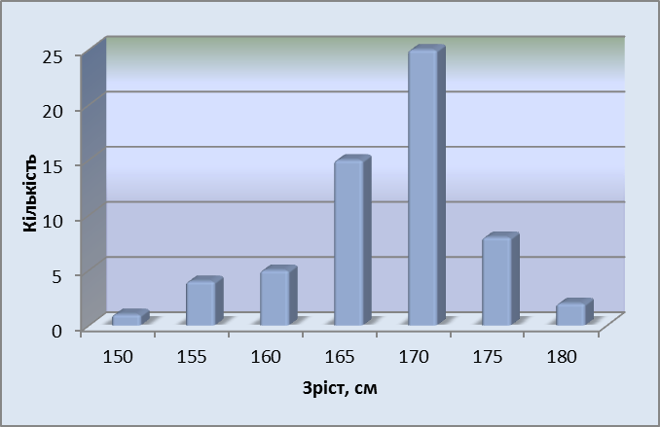

Завдання: вправи № 597, 698,699, 700,701, 703, 704, 705, 706, 707, 708, 711, 712, 713.

597.

Виробництво електроенергії на особу (тис. кВт × год).

|  |  |
| --- | --- |
| Країна | Роки |
| 1992 | 1995 | 2000 | 2005 |
| Польща | 3,5 | 3,8 |  |
| Україна | 4,5 | 3,23 | 4,2 |
| ФРН | 6,5 | 6,5 | 6,4 | 6,6 |
| Франція | 7,5 | 8,2 | 8,4 | 8,5 |
| США | 13,0 | 13,4 | 13,25 |  |

698.

Підмет – роки, присудок – місця,

зайняті українською командою

На міжнародних математичних олімпіадах школярів.

699.

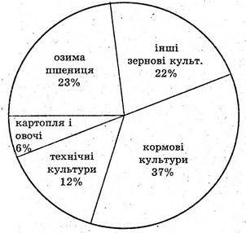

700.

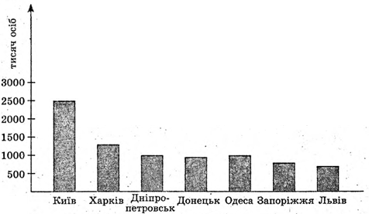

701 .

Підмет – назва країни; присудок – кількість балів.

Аналіз:

Перше місце – Китай (225 б).

Друге і третє місця – Росія і США (196 б).

Україна – 8-ме місце (143 б).

Найбільшу кількість золотих медалей одержав Китай (6),

Росія (5), США (4), Україна (1).

Срібних медалей – Росія (1), США (2), Україна (5).

Загальна кількість медалей:

Китай – 6;

Росія – 6;

США – 6;

Україна – 6.

702.

Аналіз:

Перше місце – Китай

(221 б).

Друге місце – Японія (212 б).

Третє місце – Росія (203 б).

Україна – 14 місце (162 б).

США – 6 місце (182 б).

Кількість золотих медалей:

Китай -6,

Японія – 5,

Росія – 5, ·

США – 2,

Україна – 3.

Срібних медалей:

Китай – 0,

Японія – 0,

Росія – 1,

США – 4,

Україна – 1.

Загальна кількість медалей:

Китай – 6,

Японія – 6,

Росія – 6,

СІЛА – 6,

Україна – 6.

Китай стабільно утримує перше місце,

Росія теж виступає впевнено – 2 місце.

Японія підвищила свій рівень (перейшла з 13 місця на друге).

Україна знизила результати з 8-го місця до 14.

703.

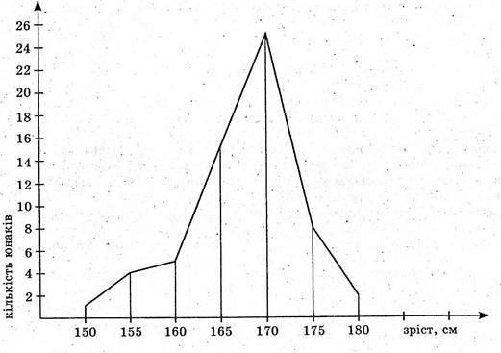

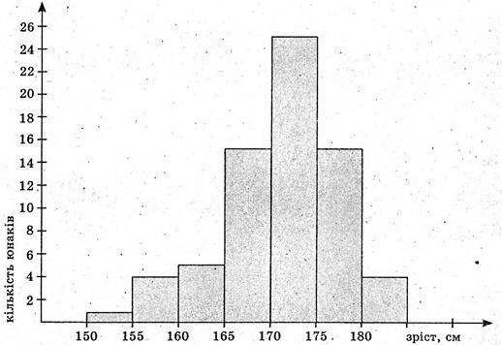

704.

Порівнявши кліматограми міст Києва та Ялти, можна помітити, що пік опадів у Києві приходиться на літні місяці (з червня по серпень), а у Ялті – на зимові (з листопада по лютий), та температурний пік у цих містах збігається. Порівняємо по місяцях.

У січні в Києві температура нижча від нуля, а у Ялті – вища. Опадів у Києві небагато, у Ялті майже максимальна кількість опадів за рік.

У лютому температура у Києві нижча від нуля, а в Ялті – вища. Кількість опадів теж відрізняється.

У березні різниця температур у Ялті та Києві дорівнює одному градусу на верхньому порозі і п’яти градусам на нижньому порозі. Кількість опадів відрізняється на 10 пунктів.

У квітні різниця температур ще менша – 1 градус верхній поріг, 3° – нижній поріг. Різниця в опадах збільшилася і нараховує 22 пункти.

У травні і червні змінюється різниця температур: верхній поріг температури вищий у Києві (різниця 2° і 1° відповідно), але нижній поріг вищий у Ялті (на 1° і 3° відповідно). Рівень опадів за ці місяці в Києві значно вищий (на 26 і 33 пункти відповідно).

В липні і в Києві, і в Ялті досягається максимальна температура. Різниця на нижньому порозі 5°. Різниця за опадами максимальна – 43 пункти.

Серпень: Різниця за опадами – 29 пунктів; різниця на верхньому порозі позначки – 2°, на нижньому, як і у липні, 5°.

У вересні також різниця температур більше відрізняється на нижньому порозі (5°). Різниця в опадах зменшується і досягає 28 пунктів.

У жовтні зменшується різниця у кількості опадів – 11 пунктів. Різниця температур збільшується (4° на верхньому порозі і 6° на нижньому).

У листопаді найменша різниця у кількості опадів – 8 пунктів. Проте збільшується різниця температур – 6° на верхньому і 6° на нижньому порогах.

У грудні кліматограма майже збігається з січневою. В Ялті температура вища від нуля, а в Києві мінусова. Невелика кількість опадів у Києві, а в Ялті вони досягають максимуму.

705.

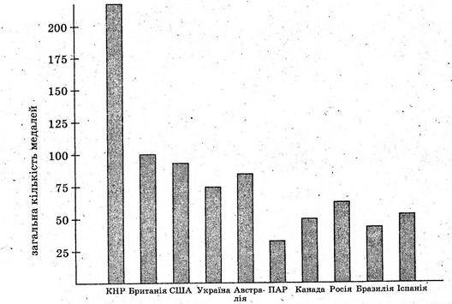

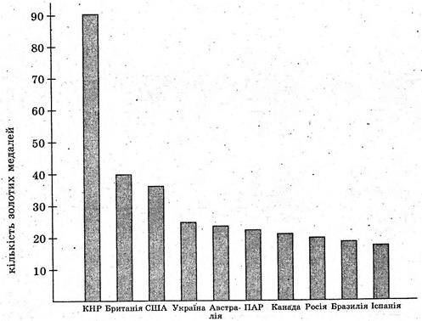

706.

А) Найбільшим імпортером для України є Китай. Найбільшим експортером для України є Німеччина.

Б) Україна одночасно є імпортером і експортером швейної продукції для таких країн: Франція, Італія, Угорщина, Велика Британія.

В)

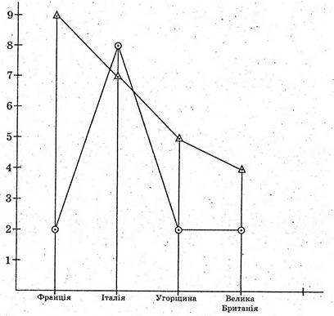

707.

|  |  |  |  |
| --- | --- | --- | --- |
| Область | Середня зарплата | Область | Середня зарплата |
| Київ | 1750 | Луганська | 1100 |
| Севастопольська | 1000 | Львівська | 950 |
| Кримська | 900 | Миколаївська | 1000 |
| Вінницька | 850 | Одеська | 1000 |
| Волинська | 800 | Полтавська | 1000 |
| Дніпропетровська | 1150 | Рівненська | 850 |
| Донецька | 1200 | Сумська | 800 |
| Житомирська | 800 | Тернопільська | 750 |
| Закарпатська | 850 | Харківська | 1000 |
| Запорізька | 1150 | Херсонська | 1000 |
| Івано-Франківська | 900 | Хмельницька | 800 |
| Київська | 1100 | Черкаська | 850 |
| Кіровоградська | 800 | Чернівецька | 850 |
| Чернігівська | 850 |  |  |

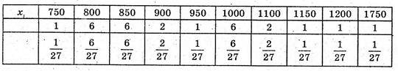

Розмах вибірки 1750 – 750 = 1000; мода – 800, 850 і 1000 (зустрічаються 6 разів), мультимодальний розподіл; медіана – 900 (посередині вибірки).

А) в Тернопільській обл. найменша середня заробітна плата – 750 грн.

Б) 6 областей мали середню заробітну плату на рівні 1000 грн.

708.

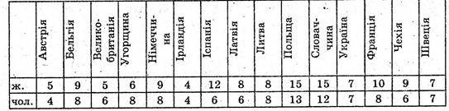

Жінки

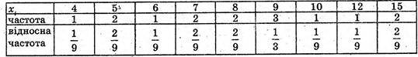

Розмах вибірки 15 – 4 = 11; мода 9 (зустрічається 3 рази); медіана 7 чоловіки

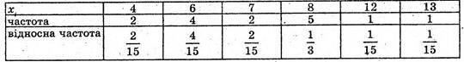

Розмах вибірки 13 – 4 = 9; мода – 8 (зустрічається 5 разів); медіана – 7.

Жінки: найменший рівень безробіття в Ірландії; найбільший – в Польщі

І Словаччині.

Чоловіки: найменший рівень безробіття в Ірландії і Австрії; найбільший –

В Польщі.

Рівень безробіття більший для чоловіків, ніж для жінок, у Великобританії

І Угорщині, однаковий в Ірландії, Литві, Україні і Швеції.

711.

Секторна діаграма складу повітря

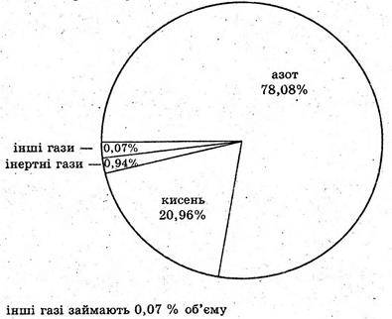

712.

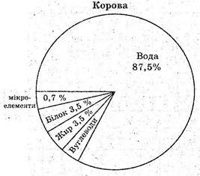 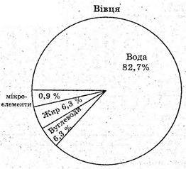

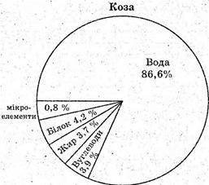 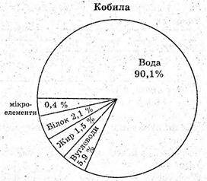

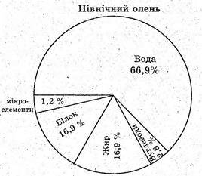

713.

А) Кількість загальноосвітніх шкіл-інтернатів збільшувалася з 1996 р.

До 2001 р. кожного року, крім 1998 р.

За весь період збільшилась кількість шкіл на 314 – 282 = 32 школи

Або в Графічні представлення інформації про вибіркиРази.

Б) Кількість учнів загальноосвітніх шкіл-інтернатів збільшилась з 1996 р.

До 2001 р. на 317 000 – 281 000 = 36 000 учнів або вГрафічні представлення інформації про вибірки рази.